中國文化大學教育部高教深耕計畫成果紀錄表

子計畫 | URS Hub 「陽明山學」：建構永續環境之在地網絡與社會實踐
具體  作法 | 邀請業師協同授課
主題 | 景觀專業與實習-通用設計
內容  （活動內容簡述/執行成效） | 主辦單位：景觀學系  活動日期：111年12月9日（星期一）10：00 - 12：00  活動地點：大賢102  主 講 者：許君能  參與人數：__ 32 人（教師 2 人、學生 30 人、行政人員 0 人、校外 0 人）  內容：  介紹自身經驗，自主獨立的過程。並以將軍村案例介紹通用設計的反面案例，期許學生不要再次犯如此的錯誤。  執行成效：  學習設計的通用性，與大眾的關係。如何更機動使用現有設計。
 |  | 活動照片內容說明(每張20字內)
 | 1  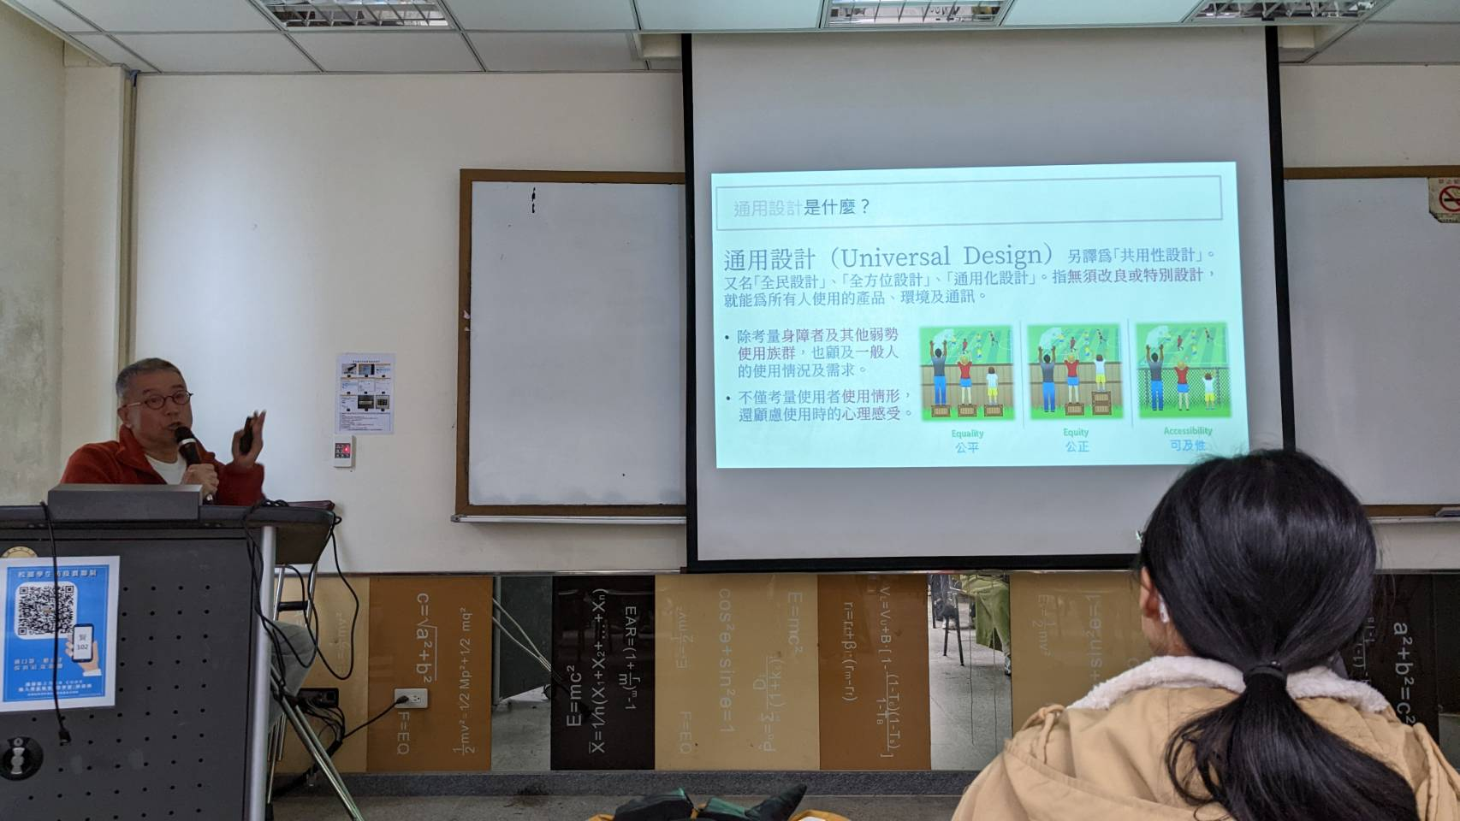 | 通用設計介紹
 | 2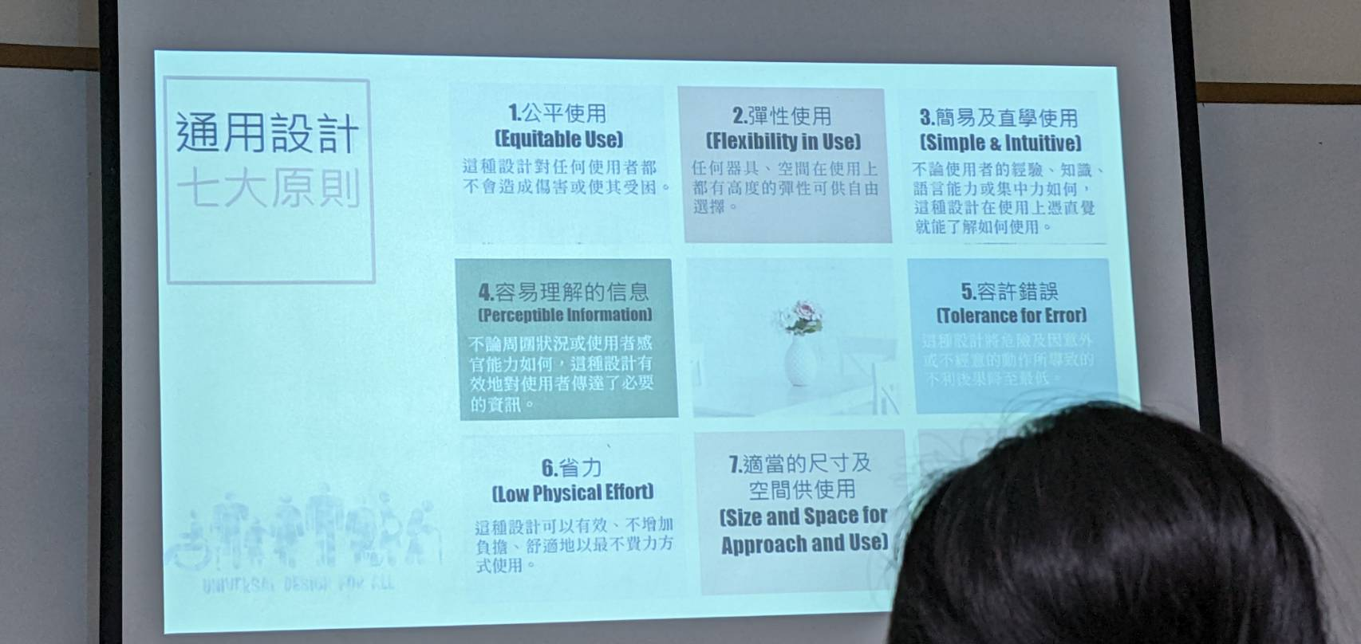 | 通用設計的原則
 | 3  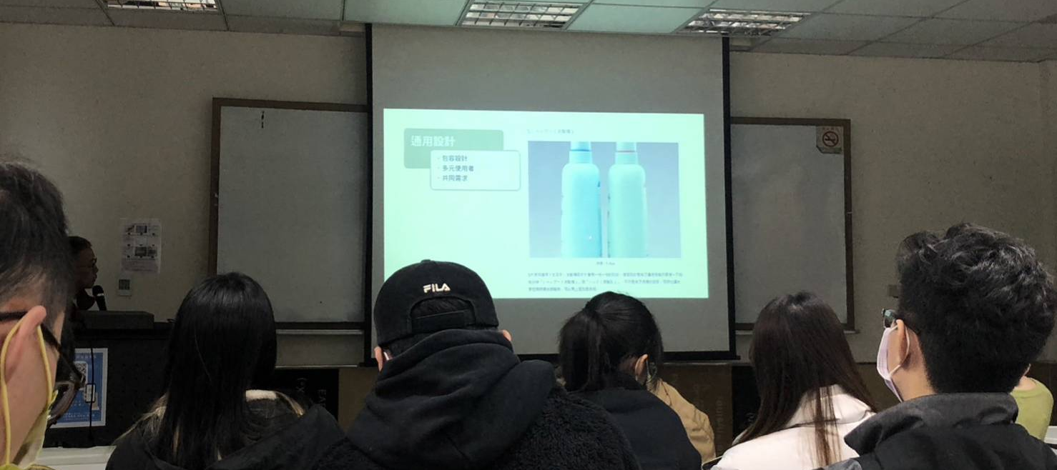 | 以作品介紹通用設計的元素及要點
 | 4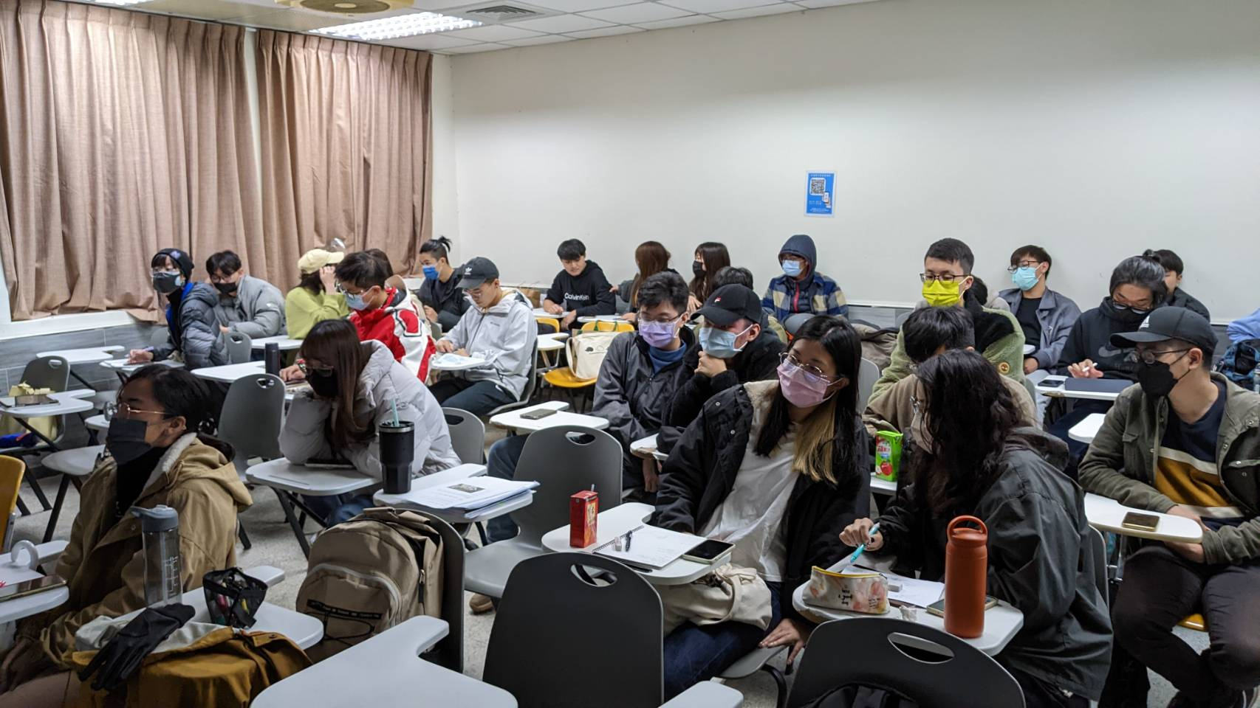 | 認真上課的學生
 | 5  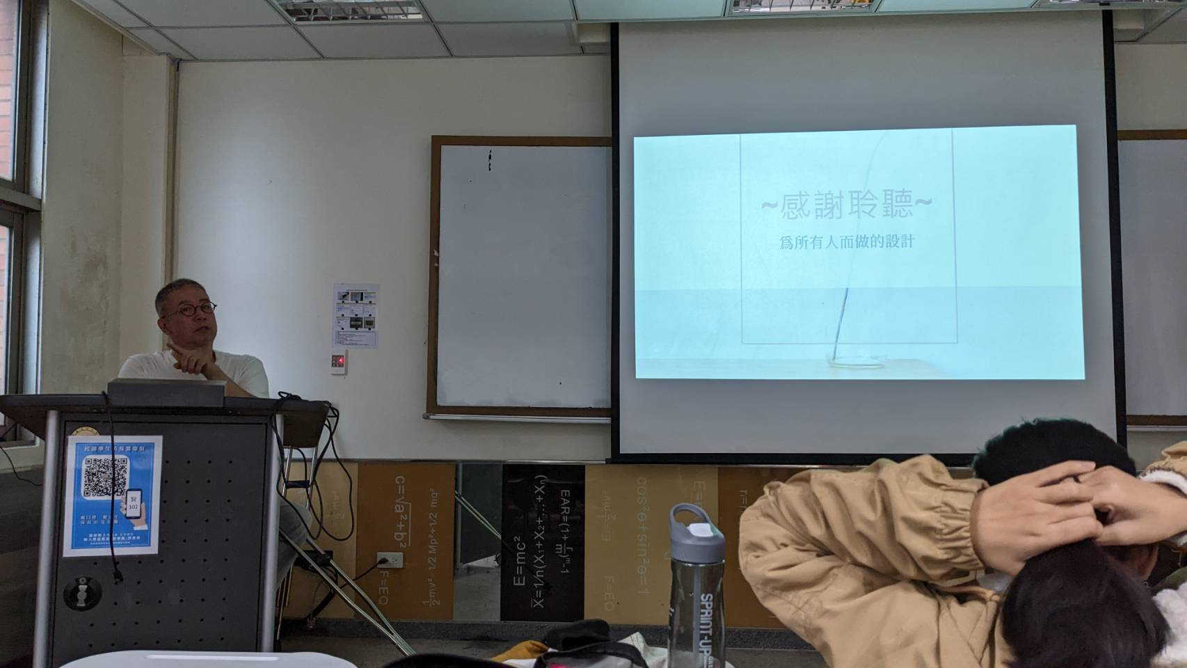 | 以自身的體驗來看各個環境的通用設計，並統整出優缺點與同學們分享。
備註：活動照片請附上原始照片一併回傳
附件  檔案 | 附件檔案名稱  (請用英數檔名) | 附件名稱

